|  |
| --- |
| 1. A partir d’un texte |

|  |  |
| --- | --- |
| * Identifier des phrases |  |
| * Reconnaitre le temps « présent » |  |
| * Retrouver l’infinitif des verbes |  |
| * Transposer : conjuguer avec « je » |  |
| * Transposer : conjuguer avec « nous » |  |

* Lis ce texte.

Tous les jours, Trésor quitte son bateau à sept heures. Il va jusqu’au bout de l’île et monte en haut du cocotier. Il arrive ainsi à voir l’horizon. A midi, il va au centre de l’île et il mange du requin rôti. L’après-midi, il travaille pendant 4 heures pour ranger le coffre de pièces d’or. Puis, il retourne vers le bateau.

* Recopie la 3ème phrase.

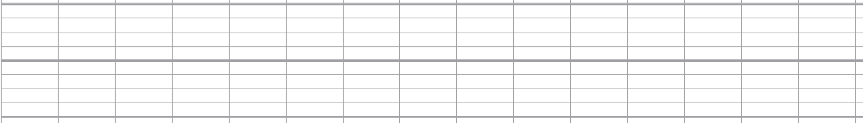

* A quel temps est le texte ? (Entoure la bonne réponse).

Présent Passé Futur

* Ecris l’infinitif des verbes soulignés.

|  |  |
| --- | --- |
| Quitte 🡺 _______________ | Va 🡺 _______________ |
| Monte 🡺 _______________ | Arrive 🡺 _______________ |
| Va 🡺 _______________ | Mange 🡺 _______________ |
| Travaille 🡺 _______________ | Retourne 🡺 _______________ |

|  |
| --- |
| 1. L’ordre alphabétique |

|  |  |
| --- | --- |
| * Classer des mots par ordre alphabétique |  |

* Range les mots suivants dans l’ordre de l’alphabet.

|  |  |  |  |  |  |
| --- | --- | --- | --- | --- | --- |
|  |  |  |  |  |  |

|  |
| --- |
| 1. La phrase négative |

|  |  |
| --- | --- |
| * Reconnaitre une phrase négative |  |
| * Reconnaitre les mots de la négation |  |
| * Transformer des phrases affirmatives en phrases négatives |  |

* Colorie les phrases négatives en rouge et les phrases affirmatives en vert.

1. Trésor n’est pas un pirate.
2. Trésor est un petit garçon.
3. Les pirates ont un bateau.
4. Les pirates ne sont pas sympathiques.
5. Trésor n’a pas d’épée.
6. Trésor a été trouvé dans des chiffons.

* Entoure les mots de la négation.

1. Trésor n’est pas un bébé.
2. Grossetête n’est pas méchant.
3. Grospoil ne veut pas garder Trésor.
4. Les pirates n’aiment pas les combats en mer.

* Transforme les phrases affirmatives en phrases négatives.

1. Je suis en CE1.



1. Je fais mon évaluation.



1. J’écris avec un stylo.



|  |
| --- |
| 1. Produire des phrases |

|  |  |
| --- | --- |
| * Composer une phrase avec des groupes de mots |  |

* Ecris une phrase avec les groupes de mots suivants.

pirates – les – trouvé – bébé – chiffons – corbeille – ont – un – une – dans – de

|  |
| --- |
| 1. Identifier les pronoms |

|  |  |
| --- | --- |
| * Identifier les personnes désignées par les pronoms. |  |

* Ecris qui est désigné par les pronoms suivants.

Des élèves partent en classe de mer, avec des pirates.

Nous ____________________ avons photographié les bateaux. Ils ________________ étaient de toutes les couleurs.

* Vous _______________ voulez monter ? a demandé un pêcheur à Léo et Manon.

Il était assis à côté d’une caisse pleine de poissons.

* Je __________________ veux bien, a répondu Léo.
* Tu ____________________ fais attention, a dit la maitresse.

|  |  |  |  |  |  |
| --- | --- | --- | --- | --- | --- |
| pêcheur | eau | port | bateau | maitresse | caisse |